Załącznik nr 1.1
do zapytania ofertowego nr OZ.431.5.4.2022.AM

DOSTAWA ZESTAWU MEBLI I WYPOSAŻENIA DO PUBLICZNEJ SZKOŁY MUZYCZNEJ I STOPNIA W GOLUBIU-DOBRZYNIU

Lp. | Nazwa | Liczba sztuk
1. | Biurka do sal lekcyjnych | 9
2. | Biurko do gabinetu dyrektora | 1
3. | Okrągły stolik do gabinetu dyrektora | 1
4. | Regał i witryna do gabinetu dyrektora | 1
5. | Szafa przesuwna+ nadstawka na obecną szafę - sekretariat | 1
6. | Zabudowa kuchenna pomieszczenie socjalne | 1
7. | Zlewozmywak z baterią | 1
8. | Szafy do sal lekcyjnych | 10
9. | Lustra | 9
10. | Wieszaki | 10
11. | Ławka do klasy rytmiki | 1

- GABINET DYREKTORA

BIURKO

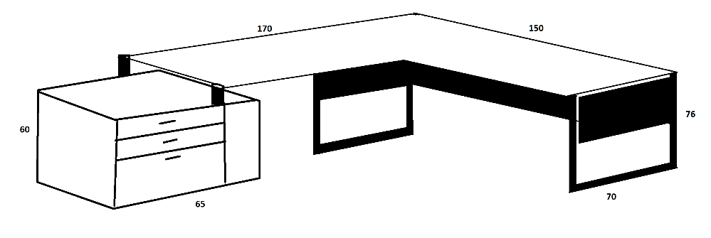
MATERIAŁY:
- Blat roboczy: Płyta laminowana 36mm Kronospan-8431 SN Nagano Oak
- Obudowa kontenerka: Płyta laminowana 18mm Kronospan-8431 SN Nagano Oak
- Front kontenerka, blendy maskujące: Płyta laminowana 18mm Kronospan-0190 PE Black
- Obrzeże wykończone okleina PCV 2mm
- Okucie: prowadnica kulkowa Hafele L-500mm z hamulcem, zamek centralny L-500 Hafele
- Uchwyt meblowy US33-L36 czarny mat 128mm
- Profil stalowy nóg: stal o wymiarach 8x2cm, malowana proszkowo RAL 9005

SZAFA I REGAŁ
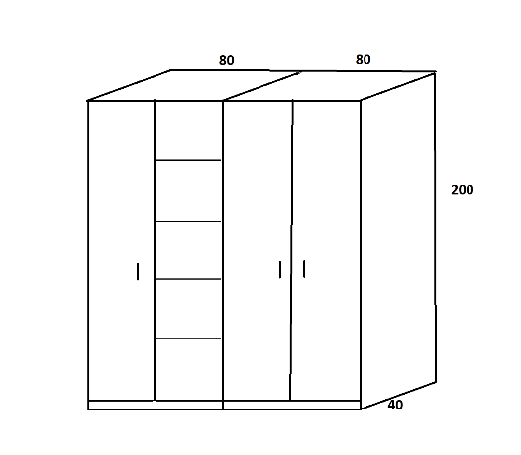

MATERIAŁY:
- Korpus: Płyta laminowana 18mm, Kronospan-8431 SN Nagano Oak
- Front, półki i tył regału : Płyta laminowana 18mm, Kronospan-0190 PE Black
- Uchwyt meblowy: US33-L36 czarny mat 128mm
- Okucia: zawias wewnętrzny z cichym domykiem Hafele, zamek meblowy z kluczem.
- Obrzeże wykończone okleiną PCV 2mm
WITRYNA
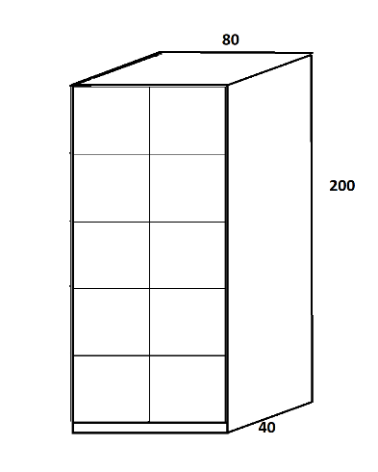
MATERIAŁY:
- Korpus: Płyta laminowana 18mm, Kronospan-8431 SN Nagano Oak
- Uchwyt meblowy: US33-L36 czarny mat 128mm
- Front: szkło hartowane dymione
- Okucia: zawias do szkła nakładany fi26 cichy domyk Hafele, zamek meblowy z kluczem.
- Obrzeże wykończone okleiną PCV 2mm
LUSTRO
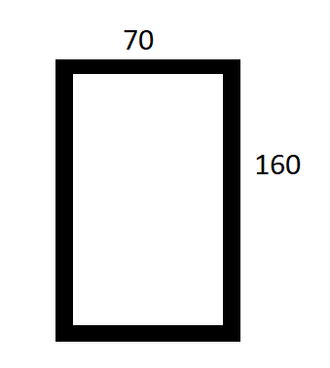

MATERIAŁY:
- Rama lustra: Płyta laminowana 18mm Kronospan-8431 SN Nagano Oak o szerokości 8cm
- Lustro 4mm
- Mocowanie lustra: zawieszka ukryta fi 35mm
- Obrzeże wykończone okleiną PCV 2mm
STOLIK
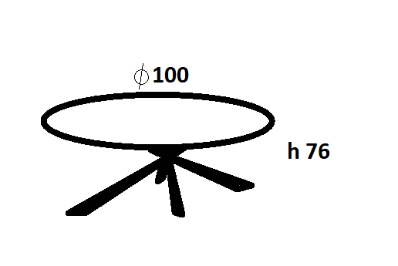
MATERIAŁY:
- Blat roboczy: Płyta laminowana 36mm Kronospan-8431 SN Nagano Oak
- Obrzeże wykończone okleiną PCV 2mm
- Podstawa stołu typu ,,pająk”, profil 6x6 malowany proszkowo RAL 9005

- SEKRETARIAT

SZAFA
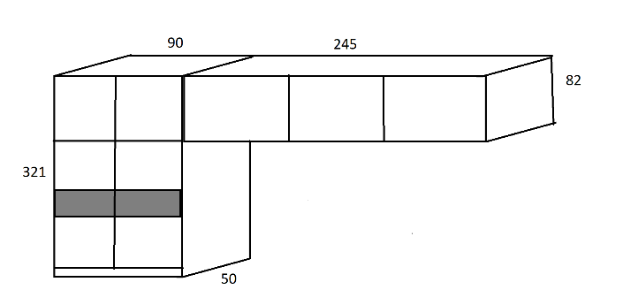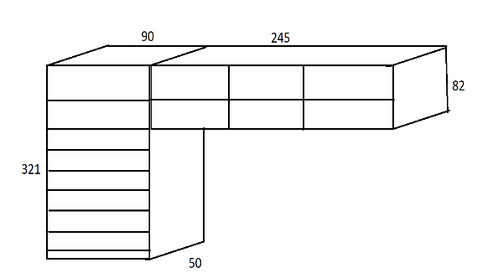
MATERIAŁY:
- Korpus: Płyta laminowana, Kronospan- KO90PW Bronze Expressive Oak
- Front: Płyta laminowana, Kronospan- KO90PW Bronze Expressive Oak, z elementem ozdobnym na drzwiach przesuwnych ( kolor do ustalenia).
- System przesuwny –Hafele zamykany na klucz.
- Obrzeże wykończone okleiną PCV 2mm
WIESZAK
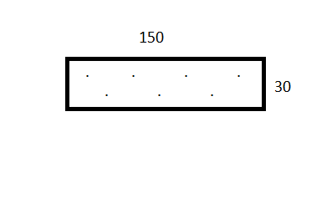
MATERIAŁY:
- Płyta główna: Płyta laminowana, Kronospan- KO90PW Bronze Expressive Oak
- Obrzeże wykończone okleiną PCV 2mm
- Wieszak ubraniowy: Gamet WR43-L31-czarny mat, 7szt

- POMIESZCZENIE SOCJALNE

ZABUDOWA MEBLI KUCHENNYCH

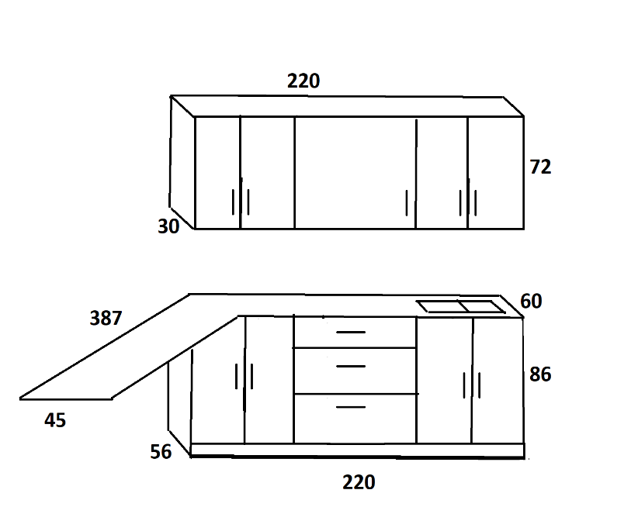
MATERIAŁY:
- Blat roboczy: blat laminowany 38mm Kronospan- 8431SN Nagano Oak
- Korpus:
-szafki dolne- płyta laminowana 18mm Kronospan-0190 PE Black
-szafki górne- płyta laminowana 18mm Kronospan-8431 SN Nagano Oak
- Front:
-szafki dolne- płyta laminowana 18mm Kronospan-0190 PE Black
-szafki górne- płyta laminowana 18mm Kronospan-8431 SN Nagano Oak
- Obrzeże wykończone okleiną PCV 2mm
- Okucie: prowadnica kulkowa Hafele L-500mm z hamulcem, zawias nakładany z cichym domykiem Hafele
- Uchwyt meblowy: US 33-L36 czarny mat 128mm
- Ociekarka 80cm
- zlewozmywak + bateria: typ wpuszczany, wykonanie – granit, kształt - prostokątny
głębokość [cm]: 42, szerokość [cm]: 75, ociekacz, bateria w zestawie, kolor – czarny, funkcje: otwór na baterię, automatyczny korek, odporność na przebarwienia, odporność na uderzenia, odporność na wysokie temperatury, odporność na zarysowania, odwracalny

- SALA TEORETYCZNA
WIESZAK
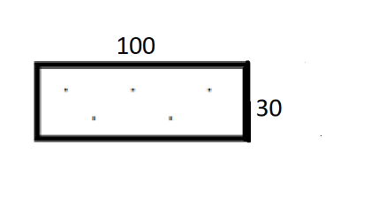
MATERIAŁY:
- Płyta główna: Płyta laminowana 18mm Kronospan-8431 SN Nagano Oak
- Wieszak ubraniowy: Gamet WR43-L31-czarny mat, 5szt
- Obrzeże: okleina PCV 2mm
BIURKO
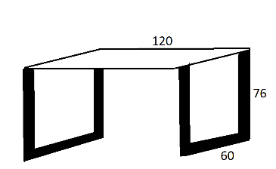
MATERIAŁY:
- Blat roboczy: Płyta laminowana 36mm Kronospan-8431 SN Nagano Oak
- Profil stalowy nóg: stal o wymiarach 8x2cm, malowana proszkowo-
RAL 9005
- Obrzeże wykończone okleiną PCV 2mm
KONTENEREK
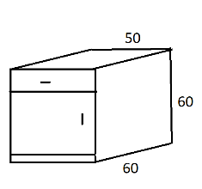
MATERIAŁY:
- Korpus: Płyta laminowana 18mm Kronospan-8431 SN Nagano Oak
- Front: Płyta laminowana 18mm Kronospan-0190 PE Black
- Uchwyt meblowy US33-L36 czarny mat 128mm
- Obrzeże wykończone okleiną PCV 2mm
- Okucie: prowadnica kulkowa Hafele L-500mm z hamulcem, zamek centralny L-500 Hafele, zawias wewnętrzny z cichym domykiem Hafele.
- Obrzeże wykończone okleiną PCV 2mm
LUSTRO
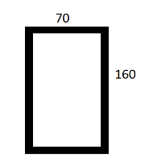
MATERIAŁY:
- Rama lustra: Płyta laminowana 18mm Kronospan-8431 SN Nagano Oak o szerokości 8cm
- Lustro 4mm
- Mocowanie lustra: zawieszka ukryta fi 35mm
- Obrzeże wykończone okleiną PCV 2mm

- SALA DO RYTMIKI

SZAFA
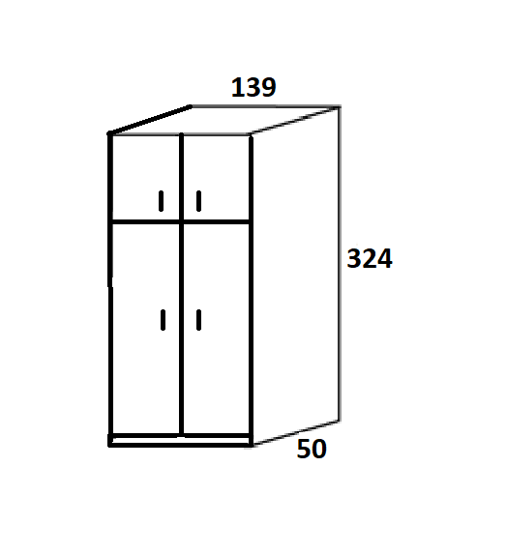
MATERIAŁY:
- Korpus: Płyta laminowana 18mm, Kronospan-8431 SN Nagano Oak
- Front: Płyta laminowana 18mm, Kronospan-0190 PE Black
- Uchwyt meblowy: US33-L36 czarny mat 128mm
- Obrzeże wykończone okleiną PCV 2mm
- Wnętrze szafy –półki.
- Okucie: zamek na klucz, zawias wewnętrzny z cichym domykiem Hafele

BIURKO
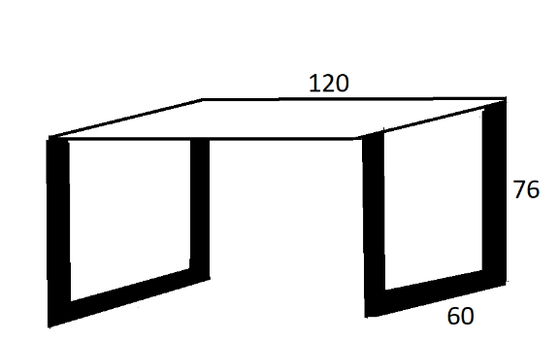

MATERIAŁY:
- Blat roboczy: Płyta laminowana 36mm Kronospan-8431 SN Nagano Oak
- Profil stalowy nóg: stal o wymiarach 8x2cm, malowana proszkowo-
RAL 9005
- Obrzeże wykończone okleiną PCV 2mm
KONTENEREK
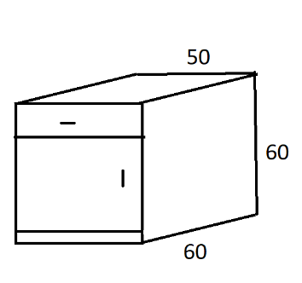
MATERIAŁY:
- Korpus: Płyta laminowana 18mm Kronospan-8431 SN Nagano Oak
- Front: Płyta laminowana 18mm Kronospan-0190 PE Black
- Uchwyt meblowy US33-L36 czarny mat 128mm
- Okucie: prowadnica kulkowa Hafele L-500mm z hamulcem, zamek centralny L-500 Hafele, zawias wewnętrzny z cichym domykiem Hafele.
- Obrzeże wykończone okleiną PCV 2mm

WIESZAK
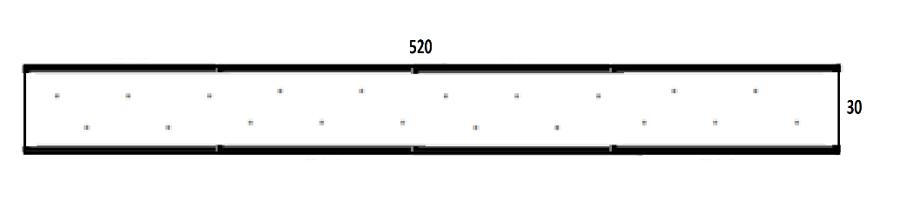
MATERIAŁY:
- Płyta główna: Płyta laminowana 18mm Kronospan-8431 SN Nagano Oak
- Wieszak ubraniowy: Gamet WR43-L31-czarny mat, 20szt
- Obrzeże: okleina PCV 2mm
ŁAWKA
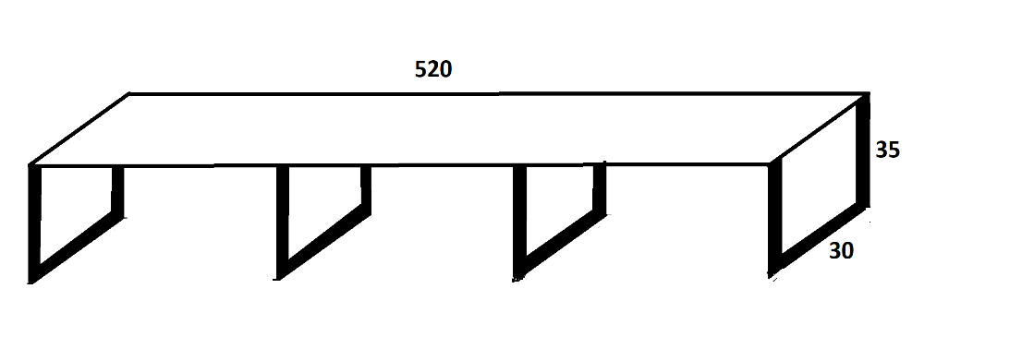
MATERIAŁY:
- Siedzisko: Płyta laminowana 36mm Kronospan-8431 SN Nagano Oak
- Profil stalowy nóg: stal o wymiarach 8x2 cm, malowana proszkowo- RAL 9005
- Obrzeże wykończone okleiną PCV 2mm

- KLASA SKRZYPIEC

SZAFA
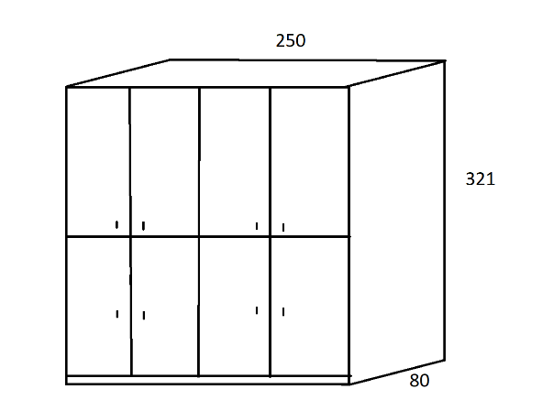
MATERIAŁY:
- Korpus: Płyta laminowana 18mm, Kronospan-8431 SN Nagano Oak
- Front: Płyta laminowana 18mm, Kronospan-0190 PE Black
- Uchwyt meblowy: US33-L36 czarny mat 128mm
- Wieszak na instrumenty: Proplus 362085-8szt
- Obrzeże wykończone okleiną PCV 2mm

WIESZAK
MATERIAŁY:
- Płyta główna: Płyta laminowana 18mm Kronospan-8431 SN Nagano Oak
- Wieszak ubraniowy: Gamet WR43-L31-czarny mat, 5szt
- Obrzeże: okleina PCV 2mm

BIURKO
MATERIAŁY:
- Blat roboczy: Płyta laminowana 36mm Kronospan-8431 SN Nagano Oak
- Profil stalowy nóg: stal o wymiarach 8x2cm, malowana proszkowo-
RAL 9005
- Obrzeże wykończone okleiną PCV 2mm
KONTENEREK
MATERIAŁY:
- Korpus: Płyta laminowana 18mm Kronospan-8431 SN Nagano Oak
- Front: Płyta laminowana 18mm Kronospan-0190 PE Black
- Uchwyt meblowy US33-L36 czarny mat 128mm
- Okucie: prowadnica kulkowa Hafele L-500mm z hamulcem, zamek centralny L-500 Hafele, zawias wewnętrzny z cichym domykiem Hafele.
- Obrzeże wykończone okleiną PCV 2mm

LUSTRO
MATERIAŁY:
- Rama lustra: Płyta laminowana 18mm Kronospan-8431 SN Nagano Oak o szerokości 8cm
- Lustro 4mm
- Mocowanie lustra: zawieszka ukryta fi 35mm
- Obrzeże wykończone okleiną PCV 2mm

- KLASA SAKSOFONU I FLETU

SZAFA
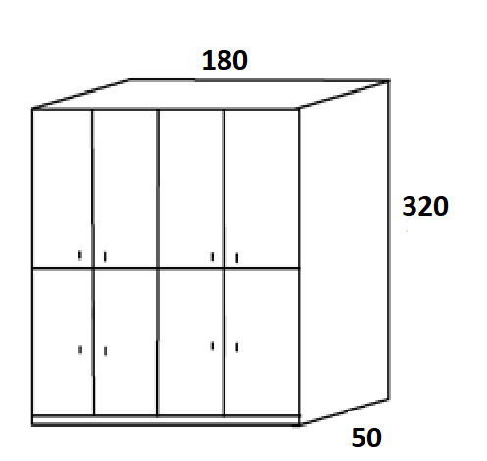

MATERIAŁY:
- Korpus: Płyta laminowana 18mm, Kronospan-8431 SN Nagano Oak
- Front: Płyta laminowana 18mm, Kronospan-0190 PE Black
- Uchwyt meblowy: US33-L36 czarny mat 128mm
- Obrzeże wykończone okleiną PCV 2mm
- Wnętrze szafy –półki.
- Okucie: zamek na klucz, zawias wewnętrzny z cichym domykiem Hafele

WIESZAK
MATERIAŁY:
- Płyta główna: Płyta laminowana 18mm Kronospan-8431 SN Nagano Oak
- Wieszak ubraniowy: Gamet WR43-L31-czarny mat, 5szt
- Obrzeże: okleina PCV 2mm
BIURKO
MATERIAŁY:
- Blat roboczy: Płyta laminowana 36mm Kronospan-8431 SN Nagano Oak
- Profil stalowy nóg: stal o wymiarach 8x2cm, malowana proszkowo-
RAL 9005
- Obrzeże wykończone okleiną PCV 2mm
KONTENEREK
MATERIAŁY:
- Korpus: Płyta laminowana 18mm Kronospan-8431 SN Nagano Oak
- Front: Płyta laminowana 18mm Kronospan-0190 PE Black
- Uchwyt meblowy US33-L36 czarny mat 128mm
- Okucie: prowadnica kulkowa Hafele L-500mm z hamulcem, zamek centralny L-500 Hafele, zawias wewnętrzny z cichym domykiem Hafele.
- Obrzeże wykończone okleiną PCV 2mm

LUSTRO
MATERIAŁY:
- Rama lustra: Płyta laminowana 18mm Kronospan-8431 SN Nagano Oak o szerokości 8cm
- Lustro 4mm
- Mocowanie lustra: zawieszka ukryta fi 35mm
- Obrzeże wykończone okleiną PCV 2mm

- KLASA PERKUSJI

SZAFA
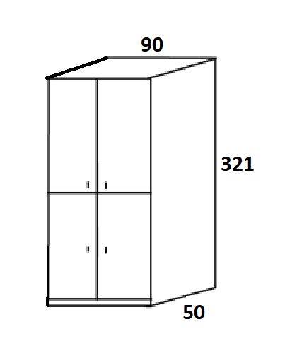

MATERIAŁY:
- Korpus: Płyta laminowana 18mm, Kronospan-8431 SN Nagano Oak
- Front: Płyta laminowana 18mm, Kronospan-0190 PE Black
- Okucie: zamek na klucz, zawias wewnętrzny z cichym domykiem Hafele
- Uchwyt meblowy: US33-L36 czarny mat 128mm
- Obrzeże wykończone okleiną PCV 2mm
- Wnętrze szafy –półki.

WIESZAK
MATERIAŁY:
- Płyta główna: Płyta laminowana 18mm Kronospan-8431 SN Nagano Oak
- Wieszak ubraniowy: Gamet WR43-L31-czarny mat, 5szt
- Obrzeże: okleina PCV 2mm
BIURKO
MATERIAŁY:
- Blat roboczy: Płyta laminowana 36mm Kronospan-8431 SN Nagano Oak
- Profil stalowy nóg: stal o wymiarach 8x2cm, malowana proszkowo-
RAL 9005
- Obrzeże wykończone okleiną PCV 2mm
KONTENEREK
MATERIAŁY:
- Korpus: Płyta laminowana 18mm Kronospan-8431 SN Nagano Oak
- Front: Płyta laminowana 18mm Kronospan-0190 PE Black
- Uchwyt meblowy US33-L36 czarny mat 128mm
- Okucie: prowadnica kulkowa Hafele L-500mm z hamulcem, zamek centralny L-500 Hafele, zawias wewnętrzny z cichym domykiem Hafele.
- Obrzeże wykończone okleiną PCV 2mm
LUSTRO
MATERIAŁY:
- Rama lustra: Płyta laminowana 18mm Kronospan-8431 SN Nagano Oak o szerokości 8cm
- Lustro 4mm
- Mocowanie lustra: zawieszka ukryta fi 35mm
- Obrzeże wykończone okleiną PCV 2mm

- KLASA ORGANÓW I AKORDEONU

SZAFA
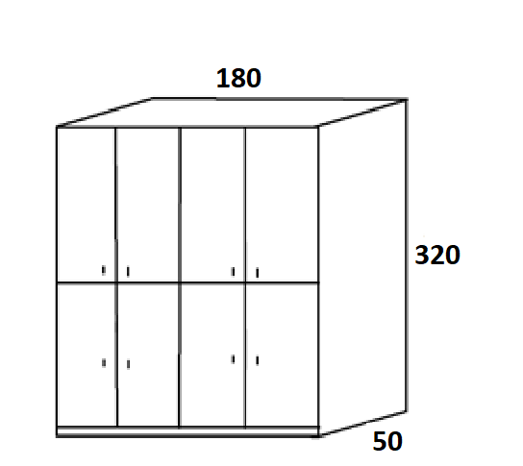

MATERIAŁY:
- Korpus: Płyta laminowana 18mm, Kronospan-8431 SN Nagano Oak
- Front: Płyta laminowana 18mm, Kronospan-0190 PE Black
- Uchwyt meblowy: US33-L36 czarny mat 128mm
- Obrzeże wykończone okleiną PCV 2mm
- Wnętrze szafy –półki
- Okucie: zamek na klucz, zawias wewnętrzny z cichym domykiem Hafele

WIESZAK
MATERIAŁY:
- Płyta główna: Płyta laminowana 18mm Kronospan-8431 SN Nagano Oak
- Wieszak ubraniowy: Gamet WR43-L31-czarny mat, 5szt
- Obrzeże: okleina PCV 2mm
BIURKO
MATERIAŁY:
- Blat roboczy: Płyta laminowana 36mm Kronospan-8431 SN Nagano Oak
- Profil stalowy nóg: stal o wymiarach 8x2cm, malowana proszkowo-
RAL 9005
- Obrzeże wykończone okleiną PCV 2mm
KONTENEREK
MATERIAŁY:
- Korpus: Płyta laminowana 18mm Kronospan-8431 SN Nagano Oak
- Front: Płyta laminowana 18mm Kronospan-0190 PE Black
- Uchwyt meblowy US33-L36 czarny mat 128mm
- Okucie: prowadnica kulkowa Hafele L-500mm z hamulcem, zamek centralny L-500 Hafele, zawias wewnętrzny z cichym domykiem Hafele.
- Obrzeże wykończone okleiną PCV 2mm
LUSTRO
MATERIAŁY:
- Rama lustra: Płyta laminowana 18mm Kronospan-8431 SN Nagano Oak o szerokości 8cm
- Lustro 4mm
- Mocowanie lustra: zawieszka ukryta fi 35mm
- Obrzeże wykończone okleiną PCV 2mm

- KLASA INSTRUMENTÓW DĘTYCH

SZAFA
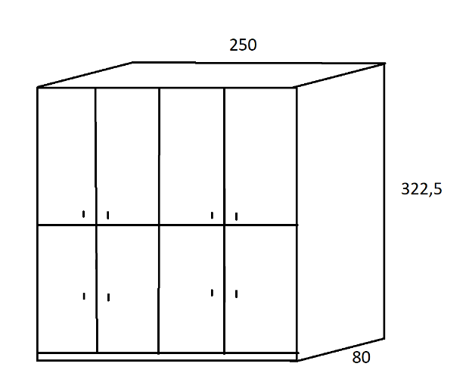

MATERIAŁY:
- Korpus: Płyta laminowana 18mm, Kronospan-8431 SN Nagano Oak
- Front: Płyta laminowana 18mm, Kronospan-0190 PE Black
- Uchwyt meblowy: US33-L36 czarny mat 128mm
- Wieszak na instrumenty: Proplus 362085
- Obrzeże wykończone okleiną PCV 2mm
- Okucie: zamek na klucz, zawias wewnętrzny z cichym domykiem Hafele

WIESZAK
MATERIAŁY:
- Płyta główna: Płyta laminowana 18mm Kronospan-8431 SN Nagano Oak
- Wieszak ubraniowy: Gamet WR43-L31-czarny mat, 5szt
- Obrzeże: okleina PCV 2mm
BIURKO
MATERIAŁY:
- Blat roboczy: Płyta laminowana 36mm Kronospan-8431 SN Nagano Oak
- Profil stalowy nóg: stal o wymiarach 8x2cm, malowana proszkowo-
RAL 9005
- Obrzeże wykończone okleiną PCV 2mm
KONTENEREK
MATERIAŁY:
- Korpus: Płyta laminowana 18mm Kronospan-8431 SN Nagano Oak
- Front: Płyta laminowana 18mm Kronospan-0190 PE Black
- Uchwyt meblowy US33-L36 czarny mat 128mm
- Okucie: prowadnica kulkowa Hafele L-500mm z hamulcem, zamek centralny L-500 Hafele, zawias wewnętrzny z cichym domykiem Hafele.
- Obrzeże wykończone okleiną PCV 2mm
LUSTRO
MATERIAŁY:
- Rama lustra: Płyta laminowana 18mm Kronospan-8431 SN Nagano Oak o szerokości 8cm
- Lustro 4mm
- Mocowanie lustra: zawieszka ukryta fi 35mm
- Obrzeże wykończone okleiną PCV 2mm

- KLASA FORTEPIANU

SZAFA

MATERIAŁY:
- Korpus: Płyta laminowana 18mm, Kronospan-8431 SN Nagano Oak
- Front: Płyta laminowana 18mm, Kronospan-0190 PE Black
- Uchwyt meblowy: US33-L36 czarny mat 128mm
- Obrzeże wykończone okleiną PCV 2mm
- Wnętrze szafy –półki.
- Okucie: zamek na klucz, zawias wewnętrzny z cichym domykiem Hafele
WIESZAK
MATERIAŁY:
- Płyta główna: Płyta laminowana 18mm Kronospan-8431 SN Nagano Oak
- Wieszak ubraniowy: Gamet WR43-L31-czarny mat, 5szt
- Obrzeże: okleina PCV 2mm
BIURKO
MATERIAŁY:
- Blat roboczy: Płyta laminowana 36mm Kronospan-8431 SN Nagano Oak
- Profil stalowy nóg: stal o wymiarach 8x2cm, malowana proszkowo-
RAL 9005
- Obrzeże wykończone okleiną PCV 2mm
KONTENEREK
MATERIAŁY:
- Korpus: Płyta laminowana 18mm Kronospan-8431 SN Nagano Oak
- Front: Płyta laminowana 18mm Kronospan-0190 PE Black
- Uchwyt meblowy US33-L36 czarny mat 128mm
- Okucie: prowadnica kulkowa Hafele L-500mm z hamulcem, zamek centralny L-500 Hafele, zawias wewnętrzny z cichym domykiem Hafele.
- Obrzeże wykończone okleiną PCV 2mm

LUSTRO
MATERIAŁY:
- Rama lustra: Płyta laminowana 18mm Kronospan-8431 SN Nagano Oak o szerokości 8cm
- Lustro 4mm
- Mocowanie lustra: zawieszka ukryta fi 35mm
- Obrzeże wykończone okleiną PCV 2mm

- KLASA ALTÓWKI, WIOLONCZELI I GITARY

SZAFA
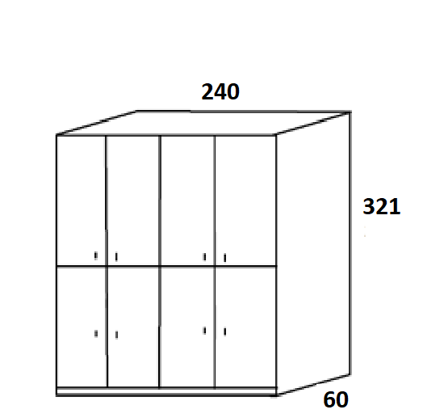

MATERIAŁY:
- Korpus: Płyta laminowana 18mm, Kronospan-8431 SN Nagano Oak
- Front: Płyta laminowana 18mm, Kronospan-0190 PE Black
- Uchwyt meblowy: US33-L36 czarny mat 128mm
- Wieszak na instrumenty: Proplus 362085
- Obrzeże wykończone okleiną PCV 2mm
- Okucie: zamek na klucz, zawias wewnętrzny z cichym domykiem Hafele

WIESZAK
MATERIAŁY:
- Płyta główna: Płyta laminowana 18mm Kronospan-8431 SN Nagano Oak
- Wieszak ubraniowy: Gamet WR43-L31-czarny mat, 5szt
- Obrzeże: okleina PCV 2mm
BIURKO
MATERIAŁY:
- Blat roboczy: Płyta laminowana 36mm Kronospan-8431 SN Nagano Oak
- Profil stalowy nóg: stal o wymiarach 8x2cm, malowana proszkowo-
RAL 9005
- Obrzeże wykończone okleiną PCV 2mm

KONTENEREK
MATERIAŁY:
- Korpus: Płyta laminowana 18mm Kronospan-8431 SN Nagano Oak
- Front: Płyta laminowana 18mm Kronospan-0190 PE Black
- Uchwyt meblowy US33-L36 czarny mat 128mm
- Okucie: prowadnica kulkowa Hafele L-500mm z hamulcem, zamek centralny L-500 Hafele, zawias wewnętrzny z cichym domykiem Hafele.
- Obrzeże wykończone okleiną PCV 2mm
LUSTRO
MATERIAŁY:
- Rama lustra: Płyta laminowana 18mm Kronospan-8431 SN Nagano Oak o szerokości 8cm
- Lustro 4mm
- Mocowanie lustra: zawieszka ukryta fi 35mm
- Obrzeże wykończone okleiną PCV 2mm

